日東物流が、健康経営支援プログラムを提供する
株式会社emphealとともに、“健康経営セミナー”を開催

冷凍・チルド帯の食品を中心とした運送事業を展開する株式会社日東物流（本社：千葉県四街道市、代表取締役：菅原拓也）は、「健康経営にカスタマーサクセスを」をコンセプトに健康経営の支援プログラムを提供する株式会社empheal（エンフィール）（本社：東京都千代田区丸の内、代表取締役社長：西口孝広、資本金：2億5,000万円、株式会社NTTドコモとエムスリー株式会社の合弁会社）と共催で、健康経営に関するオンラインセミナーを7月27日（火）11:00に開催いたします。

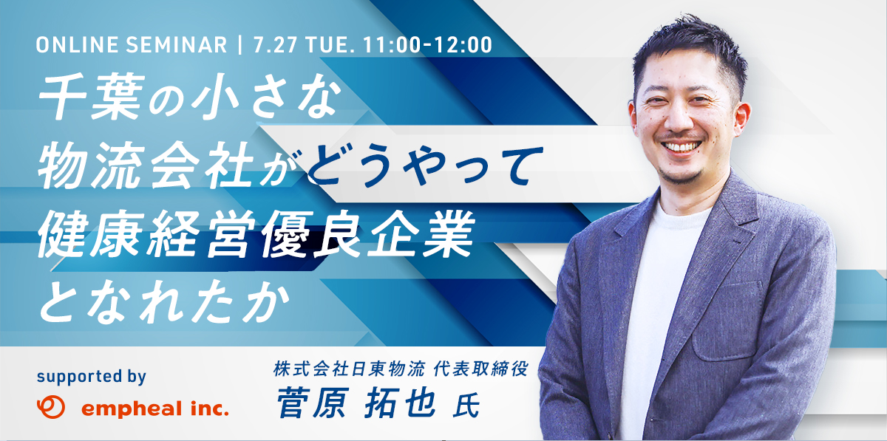

当社は、「お客様に最高の輸送サービスを提供すること」を目標とし、“従業員の健康”こそがサービスの質の維持向上につながると考えています。この理念のもと、運行安全管理の徹底はもとより、働きやすい労働環境の提供や健康診断の徹底といった、従業員の生活安全向上に向けた様々な取り組みを行うなど、業界に先駆けた取り組みを実践し続けることで、経済産業省と日本健康会議が共同で実施する「健康経営優良法人（中小規模法人部門」に4年連続で認定、さらに今年は上位500法人のみが選ばれる“ブライト500”に、千葉県の物流会社として初めて選出されました。

今回のオンラインセミナーには、当社代表取締役の菅原がスピーカーとして登壇。時間外労働などの労働問題や健康問題が山積する物流業界において、千葉の中小規模の物流会社が、どのように社内の意識を変え、健康経営を実践し、健康経営優良法人に連続認定されるに至ったか、その経緯や考え方、方法などをお伝えすることで、同規模企業や同業企業などが健康経営に取り組むきっかけや参考にしていただくことを目的に実施いたします。

【 セミナー概要 】
- テーマ： 「千葉の小さな物流会社が、どうやって健康経営優良企業になれたか」
- 健康経営推進のきっかけ
- 健康経営に取り組む必要性
- 重視すべきポイント ・・・など
- 日時： 7月27日（火） 11:00～12:00
- 開催方法： zoomによるオンライン開催
- 参加費： 無料
- 申込フォーム： http://empheal-8645042.hs-sites.com/210727
※参加URLは、お申込みいただいた方にメールでご案内いたします

私たち日東物流は、「お客様に最高の輸送サービスを提供すること」を通して豊かで安全な社会を作るため、従業員の健康と生活の質の向上に積極的に取り組んでいます。そして、社会の変化や業界の課題に積極的に対応し、新しい時代に求められる最高の輸送サービスを提供するため、より良い方向へ変化し続けてまいります。

■ 健康経営優良法人認定制度について
健康経営優良法人認定制度とは、地域の健康課題に即した取組や日本健康会議が進める健康増進の取組をもとに、特に優良な健康経営を実践している大企業や中小企業等の法人を顕彰する制度です。
健康経営に取り組む優良な法人を「見える化」することで、従業員や求職者、関係企業や金融機関などから「従業員の健康管理を経営的な視点で考え、戦略的に取り組んでいる法人」として社会的に評価を受けることができる環境を整備することを目標としています。
経済産業省 健康経営優良法人認定制度ホームページ
https://www.meti.go.jp/press/2019/03/20200302004/20200302004.html

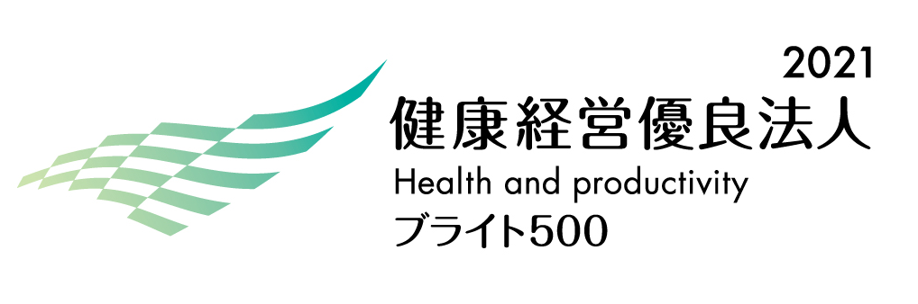

■ 株式会社日東物流について
株式会社日東物流は、「お客様に最高の輸送サービスを提供すること」を目標に、関東エリアを中心に生鮮食品や飲料などの食料品を24時間体制で配送している運送会社です。
運行上の安全管理の徹底はもとより、業界に先駆けて、働きやすい労働環境の提供や健康診断の実施といった乗務員の生活安全向上に向けた様々な取り組みを行うなど、社会の変化や業界の課題に対応し、新しい時代に求められる最高の輸送サービスを提供するため、より良い方向へ変化し続けています。

社 名： 株式会社 日東物流（Nitto Butsuryu Co.Ltd.）
所在地： 〒284-0001 千葉県四街道市大日572
設 立： 1995年2月
資本金： 1,200万円
代表者： 代表取締役 菅原拓也
URL： https://www.nittobutsuryu.co.jp/

■ 株式会社empheal（エンフィール）について
株式会社 empheal は、創業以来年間平均100社の健康経営・医療・ヘルスリテラシーの支援を法人向けに行ってきた企業です。人が活きる仕組みとしての「医療・健康リテラシーと適切な医療への接続」に沿ったソリューションを提供しており、今回、新型コロナワクチンに関するリテラシーのギャップの大きさやそれに伴う、企業の生産性や日本の働き方をさらによくする目的のために、研修プログラムの提供を行います。

・社名：株式会社empheal（エンフィール）
・株主構成／株式保有率：株式会社ＮＴＴドコモ（51％）、エムスリー株式会社（49％）
※ＮＴＴドコモ 連結子会社
・設立：2019年4月1日
・資本金：2億5,000万円
・代表取締役社長：西口 孝広（にしぐち たかひろ）
・本社所在地：〒100-0005 東京都千代田区丸の内3-2-2 丸の内二重橋ビル3階
・電話番号：03-6632-7725（代表)
・企業URL：https://empheal.co.jp/
・事業内容：
１.健康経営2040 emphealモデルの提唱
２.新しい時代の、新しいサポート 「M3PSP」（https://corporate.m3.com/m3psp/）

---------------------

【本件に関する問い合わせ先】
株式会社 日東物流 加藤（広報）
T： 043-424-3482 M： kato_s@nittobutsuryu.co.jp

